8 września 2025 r.
Volkswagen ID. Buzz uznany najlepszym minivanem w badaniu J.D. Power APEAL 2025
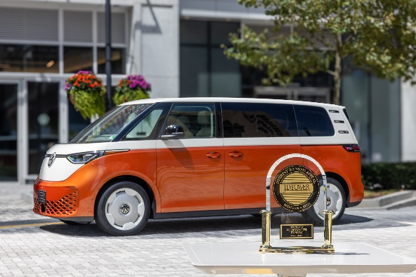
- Podczas gdy większość nowych modeli uplasowała się poniżej średniej rynkowej, ID. Buzz, dzięki swojej wyjątkowej atrakcyjności, przełamał ten trend
- Volkswagen osiągnął najlepszy wynik APEAL od 2020 roku, zajmując 6. miejsce wśród producentów popularnych

Poznań, 5 września 2025 r. Elektryczny Volkswagen ID. Buzz zdobył najwyższe wyróżnienie w segmencie minivanów w badaniu J.D. Power U.S. Automotive Performance, Execution and Layout (APEAL) 2025. ID. Buzz wyróżnił się układem napędowym i designem, pomagając Volkswagenowi osiągnąć najwyższy wynik marki od czasu przeprojektowania badania w 2020 roku.

Badanie J.D. Power APEAL mierzy emocjonalne zaangażowanie właścicieli i poziom ekscytacji w 10 obszarach doświadczenia z pojazdem. W edycji 2025 wzięło udział ponad 84 000 kierowców nowych pojazdów z roku modelowego 2025.

Z wynikiem APEAL na poziomie 882 punktów, ID. Buzz znacząco przewyższył średnią w swoim segmencie, zdobywając uznanie za stylistykę nadwozia, płynny i mocny elektryczny układ napędowy oraz intuicyjnie zaprojektowane wnętrze. Model ten uzyskał również najwyższy wynik Powertrain Index w kategorii marek popularnych, łamiąc tym samym powszechny trend nieprzychylnego odbioru nowych modeli przez kierowców.

„ID. Buzz łączy dziedzictwo marki Volkswagen z innowacją w dziedzinie elektromobilności i wyraźnie widać, że klienci to doceniają” – powiedział Kjell Gruner, prezes i CEO Volkswagen Group of America. „Wyróżnienie jest dowodem na to, że emocjonujący design, przemyślana technologia i elektryzujące osiągi mogą współistnieć w sposób, który naprawdę trafia do współczesnych kierowców” – dodał.

Stefan Mecha, CEO Volkswagen Samochody Dostawcze, dodaje: „Nagroda ta koncentruje się na satysfakcji klientów. Dla nas to kluczowy czynnik sukcesu marki. Tym bardziej cieszy fakt, że ID. Buzz zdobył pierwsze miejsce w swojej kategorii krótko po debiucie na rynku północnoamerykańskim, a marka Volkswagen utrzymała wysoką pozycję wśród marek wolumenowych.”

Volkswagen zajął szóste miejsce wśród marek popularnych, z wynikiem 845 punktów (o 5 więcej niż średnia segmentu) notując poprawę w kluczowych obszarach, takich jak oszczędność paliwa (+36 punktów) i systemy infotainment (+9 punktów). Oprócz ID. Buzza, pozytywnie na wynik marki wpłynął także model Jetta, stanowiący około 20% sprzedaży Volkswagena w USA, poprawiając swój wynik o 6 punktów.

ID. Buzz wyróżnia się stylistyką inspirowaną stylem retro, z dużym logo VW i żywymi kolorami dwutonowego lakieru, podkreślającymi przestronne wnętrze. Dodatkowego uroku dodają różne dostępne warianty kolorystyczne wnętrza min. niebieski, zielony i w odcieniach szarości. W standardzie oferowany jest 12,9-calowy ekran systemu infotainment, podświetlenie ambientowe z 10 kolorami do wyboru, czujniki parkowania w przednim i tylnym zderzaku oraz aktywny tempomat.

Konfiguracja wnętrza umożliwia przewóz nawet siedmiu osób, z opcjami 3 osobowej kanapy lub foteli pojedynczych foteli w drugim rzędzie. ID. Buzz znakomicie sprawdza się jako samochód rodzinny, łącząc funkcjonalność z przyciągającym wzrok designem. Nowy ID. Buzz dostępny jest w cenie już od 225 820 zł.

Prezes J.D. Power Automotive Division, Doug Betts, osobiście wręczył nagrodę za najwyżej ocenianego minivana pod względem atrakcyjności przedstawicielom Volkswagen AG 12 sierpnia w siedzibie firmy w Waszyngtonie.

Kontakt:
Patryk Grzeczka
Dyrektor Marketingu
Volkswagen Samochody Dostawcze
e-mail: patryk.grzeczka@volkswagen.pl

